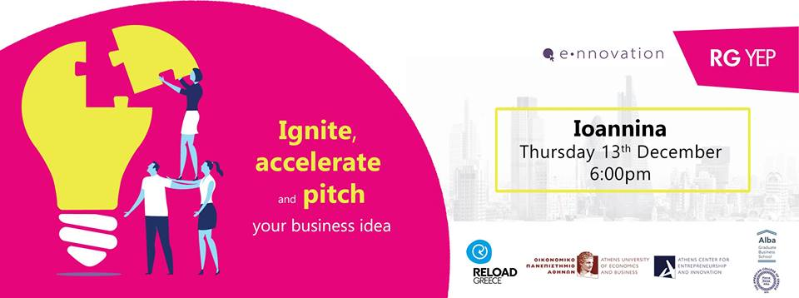
Φέτος, για πρώτη χρονιά ο διαγωνισμός Ennovation ενώνει τις δυνάμεις του με τον οργανισμό Reload Greece και το ALBA διοργανώνοντας το workshop “Ignite, accelerate and pitch your business idea” στα Γιάννενα την Πέμπτη 13 Δεκεμβρίου, 6μμ στο Επιστημονικό και Τεχνολογικό Πάρκο Ηπείρου.
Με τη συμμετοχή σας στο workshop θα έχετε την ευκαιρία:
#1 Να λάβετε σημαντικό feedback καθώς διοργανώνονται mentoring sessions με συνεργάτες νέους startuppers, στελέχη επιχειρήσεων και άτομα από τον ακαδημαϊκό χώρο.
#2 Να λάβετε μέρος στο διαγωνισμό Ennovation 2018 και να προκριθείτε στη 2η φάση (ACCELERATE) του RG Young Entrepreneurs Programme όπου συναγωνιζόμενοι ομάδες κορυφαίων πανεπιστημίων σε Αγγλία, Γερμανία, Ολλανδία και ΗΠΑ θα έχετε 7 εβδομάδες με 1-to-1 καθοδήγηση από διαπιστευμένους μέντορες του δικτύου του Reload Greece & εξιδεικευμένα masterclasses.
Για τη συμμετοχή σας εγγραφείτε στο σύνδεσμο εδώ
Το workshop πραγματοποιείται σε συνεργασία με τη Μονάδα Καινοτομίας και Επιχειρηματικότητας του Πανεπιστημίου Ιωαννίνων και του Επιστημονικού και Τεχνολογικού Πάρκου Ηπείρου.
Περισσότερες πληροφορίες μπορείτε να βρείτε στο σύνδεσμο εδώ.

